RESPONSABLE DEL SAT EN SISTEMAS | FECHA
ANGEL JOSUE VASQUEZ SANCHEZ | 01/10/25

A. SOLICITUD:
A.1 DATOS:

Llenar sólo si la opción existe en el menú del sistema:
Nombre del Solicitante | Área del Solicitante
Betty Arteaga García | Ventas

Llenar sólo si la opción existe en el menú del sistema:
Sistema | MODULO | SECUENCIA DE OPCIONES (ejemplo: mantenimiento, tipo de documento)
SOFMON

A.2 DESCRIPCIÓN DE LA SOLICITUD:

Desarrollar modulo, para consultar y descargar tickets de pesaje de los diferentes productos.

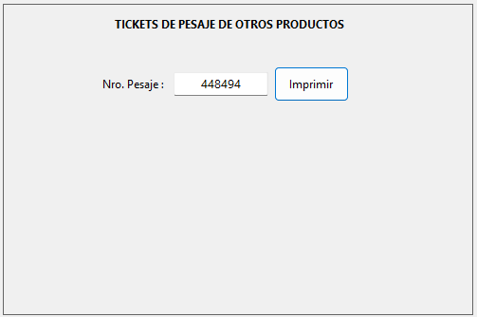

Raúl Corrales Dextre
Jefe Solicitante

Consignar sólo los nombres y apellidos del jefe Solicitante. En este documento no es necesaria la firma física del Jefe, ésta se realizará por Mesa de Ayuda

